Firma: |  | Betriebsanweisung  gemäß §§ 4, 9, 12 ArbSchG, § 14 GefStoffV
 |  | Schwefeldioxid
 |  | Schwefeldioxid (SO₂) zur Abtötung schädlicher Mikroorganismen bei der Weinbereitung
Gefahren für Mensch und Umwelt
- Giftig beim Einatmen. Wirkt ätzend auf die Atemwege.  - Verursacht schwere Verätzungen der Haut und schwere Augenschäden.  - Enthält Gas unter Druck.  - Kann bei Erwärmung explodieren.  - Bildet mit Wasser ätzende Säuren. |  |  |  |  |  | 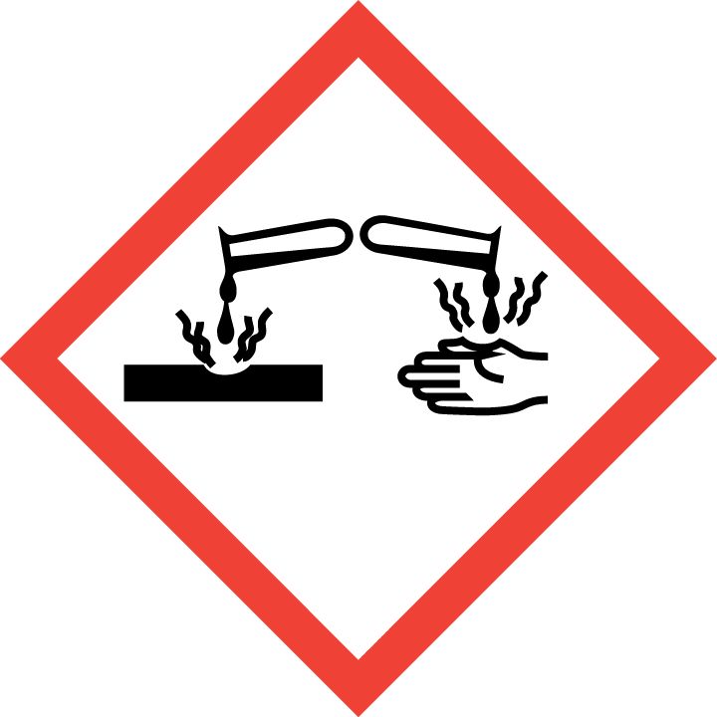  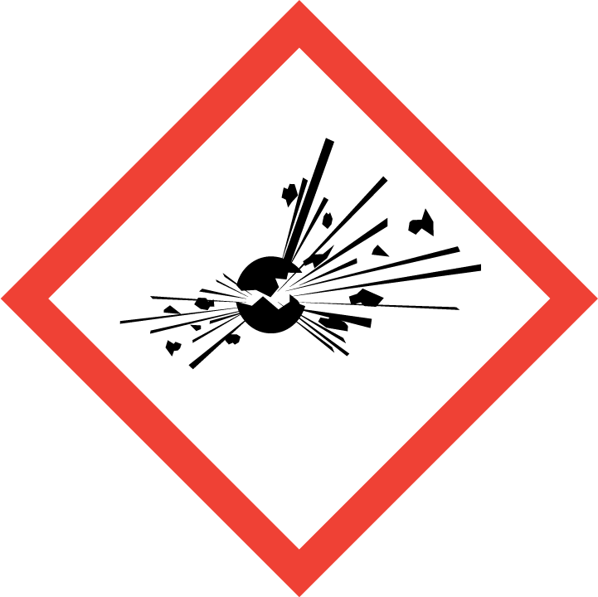        
Schutzmaßnahmen und Verhaltensregeln
Weitere Einzelheiten vom Lieferanten, der das Sicherheitsdatenblatt bereitstellt.

- Atemschutz: Halb- oder Vollmaske, Gasfilter, mindestens E2, benutzen.
- Augenschutz: Schutz durch Tragen einer Vollmaske oder einer dicht schließenden Schutzbrille
- Handschutz: Um Verletzungen beim Hantieren mit der Druckgasflasche sowie um Erfrierungen durch sich schnell entspannendes Gas vorzubeugen, geeignete Schutzhandschuhe gegen mechanische Gefährdung verwenden. Bei Gefahr eines Substanzkontaktes stets Chemikalien beständige Schutzhandschuhe tragen.
- Körperschutz: Gummischürze und Gummistiefel tragen.
- Hautschutz: Vorbeugender Hautschutz/ wasserunlösliche Hautschutzpräparate erforderlich.
- Lüftung sicherstellen.
- Unter Verschluss an einem gut belüfteten Ort aufbewahren.
- Gasflasche gegen Umstürzen sichern.
- Flüssiggasanlagen und Armaturen müssen den Regeln der Technik entsprechen.
- Nicht rauchen.
Verhalten bei Unfällen
- Alarm-, Flucht- und Rettungspläne beachten.
- Für den Notfall umluftunabhängiges Atemgerät bereit halten.
- Im Brandfall können alle bekannten Löschmittel benutzt werden.
- Wenn möglich, Gasaustritt stoppen. Sich vom Behälter entfernen und mit Wasser kühlen.
- Dämpfe mit Wassernebel oder feinem Sprühstrahl niederschlagen.
Erste Hilfe |  |  |  |  | Notruf 112
Standort Telefon: | Ersthelfer: |  |  | Standort Verbandkasten: |  | 
- Bei jeder Erste-Hilfe-Maßnahme Selbstschutz beachten.
- Nach Augenkontakt: 10 Minuten unter fließendem Wasser bei gespreizten Lidern spülen oder Augenspüllösung verwenden. Immer Augenarzt aufsuchen!
- Nach Hautkontakt: Verunreinigte Kleidung sofort ausziehen, Haut mit Wasser spülen. Arzt hinzuziehen.
- Nach Einatmen: Unter Verwendung eines umluftunabhängigen Atemschutzgerätes an die frische Luft bringen. Bei Bewusstlosigkeit Atemwege freihalten. Bei Atemstillstand künstliche Beatmung einleiten.
Arzt: ………………………………………….
Giftinformationszentrum: 0228/ 19240
Sachgerechte Entsorgung
- Entsorgung gemäß Angaben im Sicherheitsdatenblatt (Abschnitt 13) veranlassen.
Ort: Datum: |  |  | Unterschrift Verantwortlicher:
Es wird bestätigt, dass die Inhalte dieser Betriebsanweisung mit den betrieblichen Verhältnissen und Erkenntnissen der Gefährdungsbeurteilung übereinstimmen.

